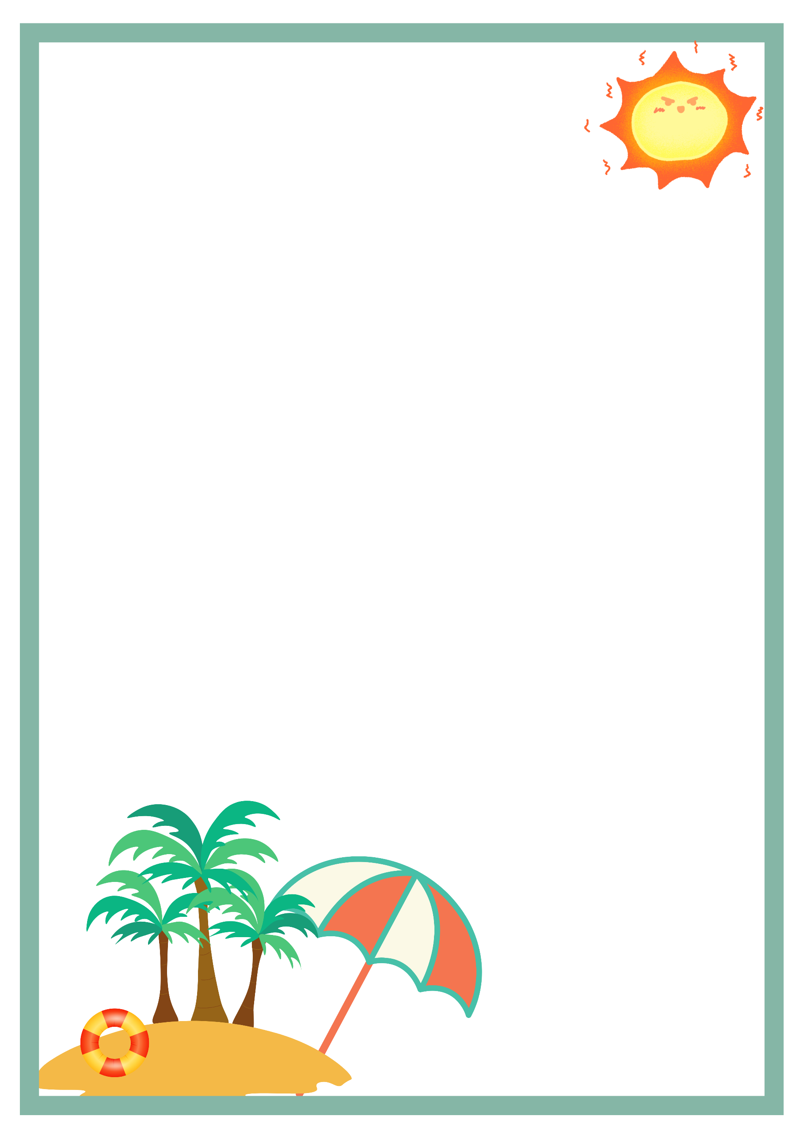

**～**

サーフショップ

キング

誠に勝手ながら、下記の期間を休業とさせて頂きます。

**8／14（月）**

**8／18（金）**

**夏期休暇**

**のお知らせ**